談談青銅酒器中所謂三足爵形器的一種別稱∗
(首發)

謝明文
復旦大學出土文獻與古文字研究中心
宋人所謂觶這一類青銅酒器的自名問題，我們曾經專門著文討論過。那麼同是青銅酒器的所謂爵形器的自名情況又如何呢？商周古文字中有（《合》22184）、（爵丏父癸觥，《集成》09285）等形，它們是爵形器的真實寫照，研究者一般釋作“爵”，可從。然而在目前已經公佈的資料中，並沒有發現一例確定無疑的“爵”字用作爵形器自名的例子。我們認爲這可能跟爵銘大都比較簡短，且爵銘帶自名的例子本來就極其稀少有關。隨著新資料的發表，將來應會出現爵形器自名“爵”的例子。本文我們則準備重點談談爵形器的另一種別稱。
史獸鼎（《集成》02778）是一件西周早期器，現藏臺北故宮博物院，其内壁鑄銘文50字，銘文爲：
尹令史獸立（涖）工（功）于成周。十又二月癸未，史獸獻工（功）于尹，咸獻工（功），尹賞史獸祼（瓚），易（錫）豕鼎一、△一，對揚皇尹不（丕）顯休，用乍（作）父庚永寶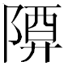（尊）彝。
其中△字，原作“”。丁佛言認爲：“疑古爵字，從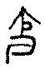從酉省從止，戒荒飲也。或曰：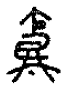象稱觴之形。”《西周青銅器銘文分代史徵》討論△字時說：“從止從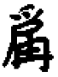，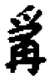即是爵的象形字，上像柱，中像流，下像爵腹與爵足。從止，止是足形，代表人在行走。古代舉行飲酒的典禮時，用爵來酌酒，依次序來使人飲，稱爲‘行爵’。本義當是行爵，此處仍當酒器的爵講。”《金文形義通解》釋作爵，認爲增從止，正文中把它摹作“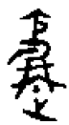”，檢索表中把它摹寫作“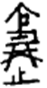”。《銘圖》02423釋作“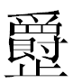（爵）”，《商周金文摹釋總集》把此字摹作“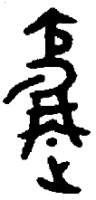”，亦釋作“（爵）”。四版《金文編》、《北京圖書館藏青銅器銘文拓本選編》、《西周銅器斷代》、《商周青銅器銘文選》、《殷周金文集成引得》、《殷周金文集成釋文》、《故宮西周金文錄》、《殷周金文集成》修訂增補本、《西周金文作器用途銘辭研究》、《說文新證》、《新金文編》、《讀〈楚系簡帛文字編〉》、《論包山簡的“會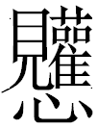之觴”——兼說“爵”的形制》、《遹簋銘文中的“爵”字補釋》等皆徑釋作“爵”。總之，從已有的相關研究來看，把△字釋作“爵”或讀作“爵”顯然已經成了目前被廣泛接受的説法。
△字上部是“爵”，最下部是“止”，這些皆無疑問。但從拓本字形看，“止”形與“爵”形中間很明顯還有一圓點，把△字隸作“”，顯然是忽視了這一圓點，故把此字隸作“”絕不可信。“正”字從止從城之初文“”，“”亦可演變作一圓點。因此我們認爲△字“爵”形下的這一圓點應與止形結合，即“正”字。《故宮西周金文錄》著錄了史獸鼎的銘文照片，其中△字作“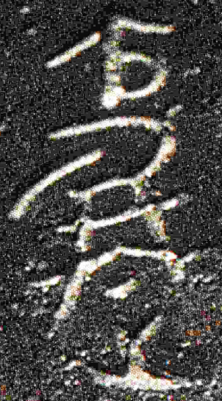（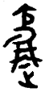）”，爵形下的部分作“（）”，可確定它必是“正”字無疑。因此通過以上分析，可知△字當釋作“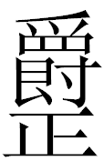”，舊把△字徑釋作“爵”或讀作“爵”都難以解釋它爲何從“正”。《說文》：“觴，觶實曰觴，虛曰觶。从角、𥏻省聲。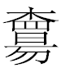，籒文觴从爵省。”金文中“觴”作“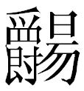”，見於觴仲鼎（《新收》707）、觴姬簋蓋（《集成》03945）、觴仲多壺（《集成》09572）等。或作“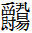”，見於晉公盤。它們從爵不省、從昜或揚聲。根據古漢字字形結構的一般規律以及參照“觴”字異體“”、“”來看，△字最自然直接的分析應是從爵、正聲。從這一點看，舊把△字徑釋作“爵”或讀作“爵”恐怕都是有問題的。
山西翼城縣大河口西周墓地M1出土了一批燕侯旨所作器物，其中有兩件燕侯旨所作銅爵，該墓地發掘者在發掘報告中披露其銘文內容爲“旨作父辛爵世”，但沒有公佈銘文照片、拓本。劉樹滿先生、李寶軍先生關於旨爵的釋文與發掘者所作釋文相同。馮時先生關於燕侯旨爵的釋文爲“旨乍（作）父辛爵世（？）”，可見馮先生對“世”字的釋讀表示懷疑。新近出版的《呦呦鹿鳴：燕國公主眼裏的霸國》一書公佈了這兩件旨爵（下文用A、B來區分這兩件旨爵）的彩色照片，且提及它們柱面有銘文“旨作”，鋬後腹部有銘文“父辛爵世”。從這兩件旨爵的的彩色照片來看，旨爵B銘文不可見，但旨爵A鋬後腹部的所謂“爵世”二字還能辨析，它們原作“”（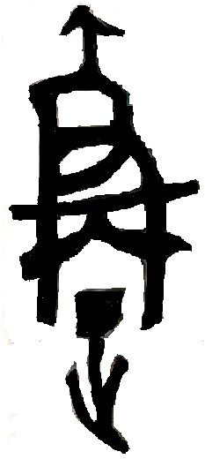）。首都博物館“千古探秘—考古與發現”展（2009年8月18日—11月30日）曾展出過一件旨爵（可能是旨爵B），網上曾發佈過它的彩色照片，所謂“爵世”原作“（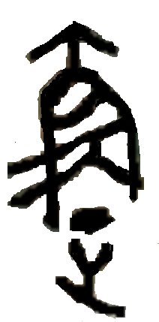）”，其中“爵”字更完整。從上述彩照看，所謂“世”字明顯下部是“止”形，但“止”形上方還有一圓圈形與止形的中間那一筆相連，作“（）”、“（）”形，此顯然是“正”字。我從同好處獲得了旨爵A鋬後腹部不完整的銘文拓本，作“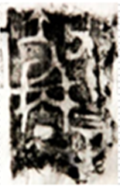”。“父辛”左側之字作“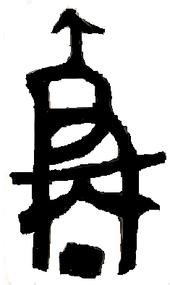”，該拓本雖然不全，但“爵”形非常清晰。“止”形儘管幾乎不可見，但“止”形上的圈形則清晰可見，作“（）”。再結合上引旨爵A鋬後腹部的銘文照片來看，可以肯定“爵”下所謂“世”字必是“正”字之誤釋。上引旨爵銘文中，“正”與“爵”兩形排列緊密，且“正”字頭部的圈形筆劃完全處於爵字底端表示足部的兩豎劃之間，因此“爵正”似當作爲一字處理。又聯繫史獸鼎△字來看，我們認爲旨爵銘文中舊所謂的“爵世”與△字顯然是一字異體，亦當釋作“”。因此旨爵鋬後腹部的銘文當釋作“父辛”，它與柱面銘文“旨乍（作）”應連讀作“旨乍（作）父辛”。
單從銘文位置看，旨爵銘文中的“”既可能作族名或父辛私名，也可能是器物自名。但根據“”在甲骨文、金文中皆沒有用作族名、私名之例，又旨爵銘文中的這位父辛已多次見於金文，其後皆無帶私名之例，如燕侯旨鼎（《集成》02269）“燕侯旨作父辛尊”、旨壺（《吉金御賞》,御雅居，2012年，第76-79頁）“旨作父辛彝”、伯龢鼎（《集成》02407）“伯龢作召伯父辛寶尊鼎”、憲鼎（《集成》02749）“用作召伯父辛寶尊彝”、伯憲盉（《集成》09430）“伯憲作召伯父辛寶尊彝”、龢爵（《集成》09089）“龢作召伯父辛寶尊彝”等，另又聯繫史獸鼎△字的用法來看，我們認爲旨爵的“”應該就是該爵的自名，也就是說爵形器應有一種別名是稱作“”。
古文字資料中的“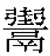/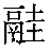”，研究者或認爲它是“鬲”的別稱（參看下文），如果此說可信，則“”、“爵”的關係與“/”、“鬲”的關係恰好相類。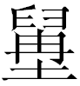鬲（《集成》00633）自名作“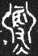”，郭沫若先生指出即《玉篇》釋爲“大鼎也”、《廣雅·釋器》釋爲“鼎也”之“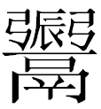”字。琱生鬲（《集成》00744）自名作“”，孫稚雛先生指出即“”字之異體。師趛鬲（《集成》00745）自名作“”，則是借“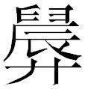”爲“”。以上三器皆是鬲而自稱“”，我們認爲“”最初很可能也是鬲的別稱。如果此說可信，則“”、“爵”的關係與“”、“鬲”的關係亦相類。金文中的簠類器一般以古聲字或夫聲字爲自名，但亦有以“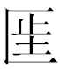”爲自名者，如尹氏叔緐簠（《集成》04527）、師麻孝叔簠（《集成》04555）、史免簠（《集成》04579）等，“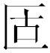（簠）”、“”亦可連稱，如曹公簠（《集成》04593）、蔡侯簠（《銘圖》05933、05934）、陳公子仲慶簠（《集成》04597）之“（筐）（簠）”。“”當是“（簠）”的別稱。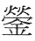，朱鳳瀚先生認爲是西周中晚期對盉的一種異稱，陳劍先生認爲是盉的別名或方言的不同。“鼎”有一類自名，常假借“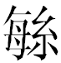”字爲之，或假借“反”聲字爲之，或造專字“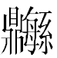”（鄧公乘鼎，《集成》02573）爲之。“”、“鼎”亦可連稱。“”應是東周時期江淮流域的南方諸國對鼎的一種別稱。由此可見，同一器類可以有不同的別稱，那麼我們說“爵”有別稱作“”，這也是比較自然的。
從旨爵自名“”來看，以往的研究者把史獸鼎△字徑釋作“爵”或讀作“爵”雖然不對，但對其文義的理解卻是正確的。“易（錫）豕鼎一、△一”即“尹賞賜史獸一件豕鼎，一件”，“”是“爵”的別稱，“賞賜一件”其意即“賞賜一件青銅爵”。
清華簡《封許之命》敘述周成王賞賜呂丁一組薦彝，相關簡文如下：
贈爾薦彝, 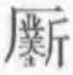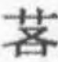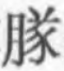，龍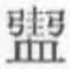(鬹)、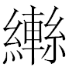（璉）、雚（鑵）、鉦、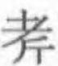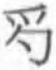、盤、監（鑒）、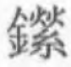（）、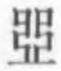、周（雕）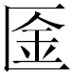（匚）、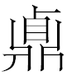（鼎）、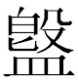（簋）、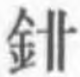（觥）、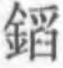（卣），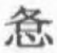（格）……
“”，整理者括注爲“鬹”，我們認爲有待商榷。東周古文字中的“羹”字，徐王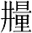鼎（《集成》02675）作“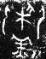”，《曹沫之陳》簡11作“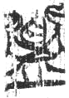”，後者下部省變作“皿”。乃孫鼎（《集成》02431）“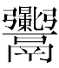”作“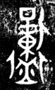” ，賢簋（《集成》04104）銘文中有以之爲偏旁的字作“”，後者下部作“皿”形。“煮”字，子湯鼎（《銘圖》02039、《新收》1310）作“ 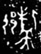”，叔夜鼎（《集成》02646）則作“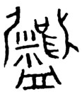”。“湯鼎”之“湯”，彭子射鼎（《文物》2011年3期8頁圖6.2-3，《銘圖》01667）作“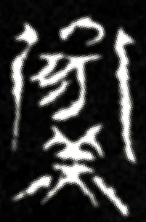”，彭公之孫無所鼎（《中原文物》2004年2期47頁，《銘圖》02158）作“”。“”（叔原父甗，《集成》00947）字異體或從皿作“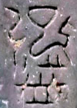”（王孫叔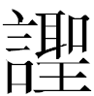甗，《銘圖》03362）。因此據以上諸形，可知簡文“”與樊君鬲（《集成》00626）“”當是一字異體，即從圭從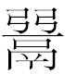（鬲）之字異體，可釋作“/”。“”，古文字資料中多次出現，研究者或認爲它是在鬲上加注“圭”聲，或認爲它是“鬲”的別稱。我們認爲簡文中的“”當與樊君鬲的“”用法相同，亦是指鬲而言。
“”，整理者括注爲“匚”。我們認爲它應讀爲“”或“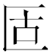（簠）”（“”、“”音義皆近）。《說文》：“匚，受物之器。象形。凡匚之屬皆从匚。讀若方。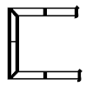，籒文匚。”甲骨、金文中的“”，主要有兩種用法，一種用法是用作“報”，一種用法是用作器名“”或“（簠）”。這兩種用法的“”最初可能就是共用一形，也可能彼此來源不同，後來才混同爲一，我們傾向後者。西周早期的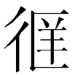爵（《集成》09058）有人名或族名用字作“”，研究者或釋作“”。如果此說可信，再結合金文中多見的“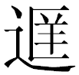”字來看，我們認爲後者所從的“”實即前者所從“”之省。而“”正是簠類器的象形，它即簠類器正視與側視之結合。仲妃衛簠（《近出》525，《新收》400，《銘圖》05927）自名作“”，我們認爲它應是比較原始的“”類形省略右邊一豎演變而來，銘文中用的正是其本義。從上古漢語看，不少唇音字與牙音字關係密切。因此我們認爲《說文》讀若方，該音應該就是源於用作“”的“”。讀若方的“”最初應該就是表示簠類器自名的“”的初文“”類形之省，“”則是在“”上加注“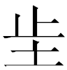”聲而產生的形聲字。“”應分析爲從金、（匚）聲，金文中作爲器物自名見於京叔姬簠（《集成》04504）、仲其父簠（《集成》04482）、仲其父簠（《集成》04483），它指的就是青銅器中習見的那類作長方形、斗狀、器蓋同形的簠類器。、簋因爲皆可作爲盛黍稷的器皿，功能有相近之處，故金文中兩者可以器名連稱，如宰獸簋（《新收》663、《銘圖》05377）、宰獸簋（《新收》664、《銘圖》05376）“用作朕烈祖幽仲益姜寶簋”之“簋”即其例。簡文與鼎、簋並列，它顯然與金文中的用法相同，指的亦應是青銅器中習見的簠類器。
青銅器中有自名“雚”、“鑵”者，我們曾專門予以討論，認爲“鑵”應是西周當時用來稱呼宋人所謂觶的那類器物的專名。上引《封許之命》簡文中的“雚”，整理者認爲即金文中自名爲“鑵”的那一類器皿，並將之與古代的觶聯繫起來，鵬宇先生讚同此說並對相關問題作了補充。我們認爲整理者關於簡文“雚”的意見基本可信。
從上引簡文來看，周成王賞賜呂丁的這一組薦彝，其內部排列大體依類相從。如“()”、“（璉）”皆是食器。“盤”、“監（鑒）”、“（）”皆是水器，是壺屬，壺既可以作爲酒器，但也可以作爲水器，故次於“盤”、“監（鑒）”、“（）”之後。“（簠）”、“（鼎）”、“（簋）”皆是食器， “（觥）”、“（卣）”皆是酒器。“雚（鑵）”是宋人所謂觶這一類酒器，“鉦”排列於其後，再結合它是“薦彝”之屬來看，簡文“鉦”應當是酒器之屬而非樂器“鉦”。“鉦”從“正”聲，“”亦從“正”聲，又它們皆爲酒器之屬，因此我們認爲簡文的“鉦”即金文中的“”。青銅器器名用字常可以“金”旁作義符，如“鐘”、“鎛”、“鐸”、“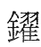”、“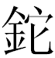”、“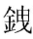” 、“”、“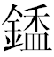”、“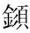”、“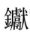”、“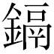”、“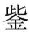”、“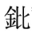”、“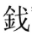”、“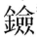”等，簡文的“鉦”很可能就是“”字異體，如是，則它與樂器之“鉦”只是同形字關係。退一步講，即便簡文的“鉦”與金文的“”不是異體關係，但根據它們的用法以及同從“正”聲來看，說它們表示的是同一個詞應該沒有問題，周成王賞賜呂丁的“鉦”實指酒器爵。周成王賞賜呂丁的這一組薦彝中有“鼎”、“鉦（）”，這與史獸鼎尹賞賜史獸“鼎”、“”有相類之處。
朱鳳瀚先生曾指出：“觶自殷代中期始出現迄殷代晚期，其並未成爲銅禮器組合中的主要成分，與卣、罍、壺等皆爲觚爵等基本組合中的輔助成分，但至西周早期，觶成爲重要組合成分，有一爵者往往配有一觶（著重號爲引者所加），有二爵者則配以一觚一觶,表明有以觶取代觚的趨勢……”《封許之命》所記是西周早期之事，按我們的理解，“雚（鑵）”實指宋人所謂觶這一類青銅酒器，而“鉦（）”是“爵”的別稱，故它實指青銅爵這一類酒器。因此“雚（鑵）”、“鉦（）”相配，其實就是“觶”、“爵”相配，這與考古發現所揭示出的西周早期的用器制度是比較吻合的，這也有助於說明我們關於簡文“鉦”的意見應可信，而這亦可反證《封許之命》應有較早的來源。
綜上所述，史獸鼎△字與旨爵銘文中舊所謂的“爵世”當是一字異體，皆應釋作“”，當分析爲從爵、正聲。“”是爵形器的別稱，清華簡《封許之命》中的“鉦”應即金文中的“”。周成王賞賜呂丁“鉦”，其義即周成王賞賜呂丁青銅“爵”。
2014年12月31日寫畢
2015年1月6日二稿
2015年1月10日三稿
附記：拙文承蒙施謝捷先生、廣瀨薰雄先生、鄔可晶先生、孫沛陽先生批評指正，謹致謝忱。拙文於2015年3月28日在第四屆復旦大學出土文獻與古文字研究中心與韓國延世大學人文學研究院學術交流會上宣讀，會後我們對拙文有所刪改。
2015年3月29日

本文受到2013年復旦大學新進校青年教師科研啟動資助項目“商周金文字詞考釋”（批准號JJH3148005）的資助。
謝明文：《談談金文中宋人所謂“觶”的自名》，復旦大學出土文獻與古文字研究中心網站，2014年12月25日。http://www.gwz.fudan.edu.cn/SrcShow.asp?Src_ID=2406。
參看姚孝遂主編：《殷墟甲骨刻辭類纂》，中華書局，1989年1月，第1065-1066頁。董蓮池：《新金文編》上冊，作家出版社，2011年10月，第642頁。
參看于省吾主編：《甲骨文字詁林》中華書局，1996年，第2760號，第2743-2747頁。周法高主編：《金文詁林》，香港中文大學，1975年，第677號，第3344-3353頁。
魯侯爵（《集成》09096）“”，一般認爲是自名（也有研究者認爲爵銘中的“”才是自名），有不少研究者釋作“爵”。此字頭部與“爵”有別，應非“爵”字，有研究者或認爲是“觴”字初文，這有可能是正確的。
“”，舊皆釋作“一月”，我們認爲從該銘全篇佈局以及月字頂端筆劃來看，似宜看作“二月”合文。
此字一般釋作“豕”，有個別研究者釋作“方”。從拓本看，雖似“方”字，但是從下引《故宮西周金文錄》所錄銘文照片來看，應是“豕”字。
参看周法高主編：《金文詁林》，香港中文大學，1975年，第3349頁。
唐蘭：《西周青銅器銘文分代史徵》，中華書局，1986年，第141頁。
張世超等著《金文形義通解》，中文出版社，1996年3月，第1289頁0823號、第3573頁。
吳鎮烽：《商周青銅器銘文暨圖像集成》第5冊，上海古籍出版社，2012年，第241頁。
張桂光主編：《商周金文摹釋總集》第2冊，中華書局，2010年，第418頁。
容庚編著、張振林、馬國權摹補：《金文編》，中華書局，1985年7月，第356頁。
北京圖書館金石組編：《北京圖書館藏青銅器銘文拓本選編》釋文部分，文物出版社，1985年10月，第5頁。
陳夢家：《西周銅器斷代》，中華書局，2004年4月，第90頁。
馬承源主編：《商周青銅器銘文選》第3冊，文物出版社，1988年4月，第91頁。
張亞初：《殷周金文集成引得》，中華書局，2001年，第48頁。
中國社會科學院考古研究所：《殷周金文集成釋文》第2卷，香港中文大學出版社，2001年，第356頁。
國立故宮博物院編輯委員會：《故宮西周金文錄》，國立故宮博物院，2001年7月，第208頁。
中國社會科學院考古研究所：《殷周金文集成（修訂增補本）》第2冊，中華書局，2007年，第1445頁。
陳英傑：《西周金文作器用途銘辭研究》，綫裝書局，2008年，第334頁。
季旭昇：《說文新證》，福建人民出版社，2010年12月，第445頁。
董蓮池：《新金文編》上冊，第642頁。
李零：《讀〈楚系簡帛文字編〉》，《出土文獻研究》第五集，科學出版社，1999年，第155頁第216條。
何景成：《論包山簡的“會歡之觴”——兼說“爵”的形制》，《古文字學論稿》，安徽大學出版社，2008年4月，第385頁。
周忠兵：《遹簋銘文中的“爵”字補釋》，《吉林大學古籍研究所建所三十周年紀念論文集》，上海古籍出版社，2014年，第51頁。
董蓮池：《新金文編》上冊，第154-155頁。
國立故宮博物院編輯委員會：《故宮西周金文錄》，國立故宮博物院，2001年7月，第29頁。
吳鎮烽：《晉公盤與晉公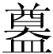銘文對讀》，復旦大學出土文獻與古文字研究中心網站，2014年6月22日。http://www.gwz.fudan.edu.cn/SrcShow.asp?Src_ID=2297。
山西省考古研究所大河口墓地聯合考古隊：《山西翼城縣大河口西周墓地》，《考古》2011年第7期第12頁。
劉樹滿：《霸國、倗國青銅器整理與研究》，陝西師範大學碩士學位論文（指導教師：張懋鎔），2013年5月，第20頁。李寶軍：《西周早期的召公家族世系—以青銅器銘文爲中心的考察》，《洛陽考古》2013年第3期第65頁。
馮時：《霸國考》，《西周封國論衡：陝西韓城出土芮國文物暨周代封國考古學研究國際學術研討會論文集》，上海古籍出版社，2014年10月，第386頁。
山西省考古研究所、山西博物院、首都博物館編：《呦呦鹿鳴：燕國公主眼裏的霸國》，科學出版社，2014年7月，第62-63頁。
參看網友空谷听风日誌《首都博物馆“千古探秘--考古与发现”展(三) 》，2009年9月23日。http://wzqwang263net.blog.163.com/blog/static/55027902200982311412499/。
以上參看張世超等著：《金文形義通解》，中文出版社，1996年3月，第597-598頁。
參看李學勤：《青銅器中的簠與鋪》，《中國古代文明研究》，華東師範大學出版社，2004年11月，第76-81頁。
朱鳳瀚：《中國青銅器綜論》（上冊），上海古籍出版社，2009年12月，第298頁。
陳劍：《青銅器自名代稱、連稱研究》，《中國文字研究》第一輯，第348頁。
參看趙平安：《從語源學的角度看東周時期鼎的一類別名》，《金文釋讀與文明探索》，上海古籍出版社，2011年，第124-132頁。
轉引自鵬宇：《清華簡〈封許之命〉“薦彝”與商周觶形器再探討》（清華簡與儒家經典專題國際學術研討會論文，第222-227頁，煙臺，2014年12月 ）。下引整理者說皆轉引自此文，不再出注。
陳劍：《釋上博竹書和春秋金文的“羹”字異體》，2007中國簡帛學國際論壇論文，2007年11月10-11日；又發表於復旦大學出土文獻與古文字研究中心網站，2008年1月6日。http://www.gwz.fudan.edu.cn/SrcShow.asp?Src_ID=295。收入同作者《戰國竹書論集》，上海古籍出版社，2013年12月，第231-260頁。
陳英傑：《西周金文作器用途銘辭研究》，第134頁注3。郭永秉：《釋上博藏西周寓鼎銘文中的“羹”字——兼爲春秋金文、戰國楚簡中的“羹”字祛疑》，《古文字與古文獻論集》，上海古籍出版社，第1-22頁。
施謝捷：《首陽齋藏子犯鬲銘補釋》，《中國古代青銅器國際研討會論文集》，上海麗佳製版印刷有限公司，2010年11月，第283-290頁。
董蓮池：《新金文編》上冊，第197-198頁。
李家浩：《讀〈郭店楚墓竹簡〉瑣議》，《中國哲學》第二十輯，遼寧教育出版社1999年。劉釗：《談新公佈的牛距骨刻辭》，《中國國家博物館館刊》2013年第7期。謝明文：《說腹、飽》（未刊稿）。
研究者一般認爲青銅簠始出現在西周中後期，但從目前的資料看，此說有待修正。故宮博物館曾收藏一件青銅簠，研究者認爲應屬於西周早期（故宮博物院編：《故宮青銅器》，紫禁城出版社，1999年，第142頁；杜廼松：《青銅器概論——故宮博物院文物珍品青銅器導言》，《文物春秋》2008年第5期第6-7頁）。另2013年石鼓山M4的南邊壁龕K8中，出土了兩件青銅簠，亦是西周早期器（上海博物館編：《周野鹿鳴：寶雞石鼓山西周貴族墓出土青銅器》，上海書畫出版社，2014年10月，第112-115頁）。因此簡文的指簠類器，從時代方面看並不奇怪。如果我們關於簡文的意見可信，這可說明《封許之命》確有較早的來源。
謝明文：《談談金文中宋人所謂“觶”的自名》，復旦大學出土文獻與古文字研究中心網站，2014年12月25日。http://www.gwz.fudan.edu.cn/SrcShow.asp?Src_ID=2406。
鵬宇：《清華簡〈封許之命〉“薦彝”與商周觶形器再探討》，清華簡與儒家經典專題國際學術研討會論文，第222-227頁，煙臺，2014年12月。
參看李家浩：《談古代的酒器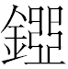》，《古文字研究》第24輯，中華書局，2002年，第454-458頁。徐在國：《蒍子矰壺銘文解釋》《中國文字研究》第19輯，上海書店出版社，2014年2月，第20-23頁。
參看朱鳳瀚：《中國青銅器綜論》（上冊），第224頁。
朱鳳瀚：《中國青銅器綜論》（上冊），第251頁。
葉家山西周墓地M27出土了一件西周早期的作寶瓚鑵（關於該銘的釋讀，參看拙文《談談金文中宋人所謂“觶”的自名》），出土時鑵內附斗（《文物》2011年11期第25頁，《隨州葉家山—西周早期曾國墓地》第199頁）。簡文“”疑讀爲“瓚（？）勺”，是指與“雚（鑵）”、“鉦（）”相配的長柄斗、勺一類的器物。此外，M27中與作寶瓚鑵同出者亦有銅爵（《文物》2011年11期第8頁），這與簡文“雚（鑵）”、“鉦（）”同賜可合觀。
“鑵”是宋人所謂觶這類青銅器在西周當時的專稱，東周禮書中的“觶”與它是否指同類器物我們持懷疑態度（參看拙文《談談金文中宋人所謂“觶”的自名》）。而“觶”、“觛”皆與“”音近，不知它們是否有關，這有待進一步研究。
據考古發現，青銅爵自西周中期以後逐漸消失，因此研究者或認爲先秦文獻中的爵與青銅爵所指並不是同一類器物（參看朱鳳瀚：《中國青銅器綜論》（上冊），第157頁）。

